

**PAKAL AUDITORIA INTERNA**

CASO DE USO

**11 INFORME DE PRA**

Automatización del proceso de auditorías OIC CNBV

Índice

1. Prefacio 3

1.1. Alcance 3

Historia de revisiones 3

2. Introducción 4

2.1. Definición, Acrónimos y Abreviaturas 4

2.2. Referencias 4

3. Caso de uso Informe de PRA 4

3.1. Descripción 4

3.2. Actores 4

3.3. Diagrama 5

3.4. Precondiciones 5

3.4.1. Flujo Básico: 5

3.4.2. Flujos alternos “Modificar” y “Eliminar”: 5

3.5. Flujo básico 5

3.5.1. Entradas 5

3.5.2. Secuencia de actividades 7

3.5.3. Salidas 8

3.6. Flujos alternos 8

3.6.1. Modificar 8

3.6.2. Eliminar 10

3.6.3. Flujos de Excepción 11

4. Reglas de negocio 11

5. Requerimientos Especiales 11

# Prefacio

Este documento describe el caso de uso “**INFORME DE PRA**” del proyecto PAKAL Auditoría Interna, cuyo objetivo principal es “Generar una solución basada en tecnología web que automatice el registro, seguimiento y consulta de todas las etapas del proceso de auditoría del Órgano Interno de Control en la CNBV”.

## Alcance

Este documento de caso de uso es la base del desarrollo de la solución del proyecto. Describe los siguientes tópicos:

* Acciones del Caso de Uso (CU)

Este documento no describe:

* Diseño de interfaces de usuario
* Diccionario de datos
* Diseño de base de datos para soportar la funcionalidad requerida
* Diseño de funcionalidad para la administración de usuarios

## Historia de revisiones

|  |  |  |  |
| --- | --- | --- | --- |
| **Fecha** | **Versión** | **Descripción** | **Autor** |
| 13/06/2016 | 1.0 | Creación del documento | CONSETI |
|  |  |  |  |
|  |  |  |  |

# Introducción

Este documento contiene la descripción de una secuencia de interacciones entre un actor y el sistema de la forma que se pueda obtener un resultado con valor particular para el actor. También incluye el listado de las precondiciones y postcondiciones que se deben de cumplir al inicio y final del flujo básico además de los posibles flujos alternos y excepciones.

## Definición, Acrónimos y Abreviaturas

* + 1. Definición

N/A

* + 1. Acrónimo

N/A

* + 1. Abreviaturas

PRA: Presunta Responsabilidad Administrativa

## Referencias

* + 1. Referencia a documentos de ayuda

N/A

* + 1. Referencia a otro caso de uso

N/A

# Caso de uso Informe de PRA

## Descripción

El presente caso de uso mostrará la funcionalidad requerida para poder realizar el Informe de PRA, detallando los actores, roles, actividades, reglas de negocio y datos que interactúan en la ejecución del caso.

## Actores

|  |
| --- |
| Actor |
| Titular |
| Coordinador |
| Jefe de Grupo |
| Auditor |
| Contralor (Solo Lectura) |
| Consulta ( Solo Lectura) |
| Invitado (Solo Lectura ) |

## Diagrama

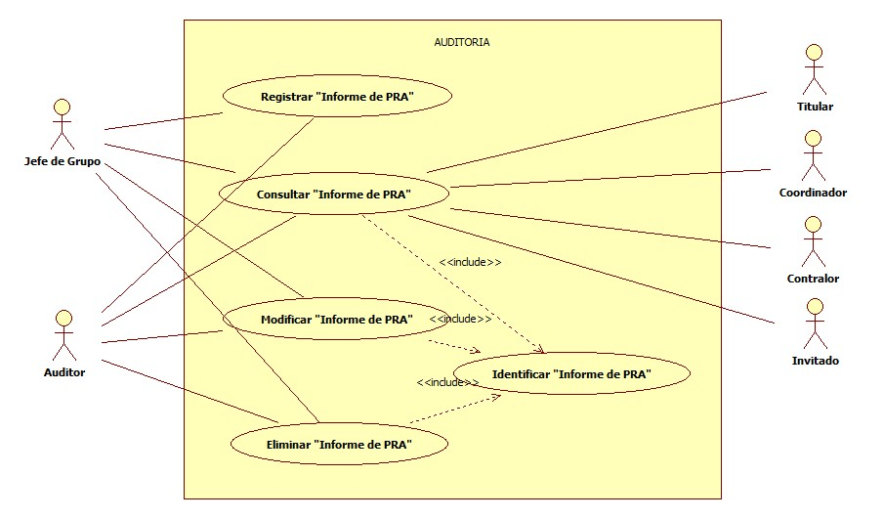

## Precondiciones

### Flujo Básico:

El actor ingresa al sistema con credenciales validas

El usuario debe estar dado de alta en el sistema y en el Informe de PRA en referencia

### Flujos alternos “Modificar” y “Eliminar”:

El actor ingresa al sistema con credenciales validas

El usuario debe estar dado de alta en el sistema y en el informe de PRA en referencia

## Flujo básico

### Entradas

|  |  |  |
| --- | --- | --- |
| **Documento** | **¿Actualizable? Si/No** | **Observaciones** |
| Solicitud de asesoría no vinculante | Si | N/A |
| Informe de presunta responsabilidad administrativa | Si | N/A |
| Solicitud de información | Si | N/A |
| Anexos | Si | N/A |
| **Campo** | **¿Actualizable? Si/No** | **Observaciones** |
| SOLICITUD DE ASESORÍA NO VINCULANTE |  |  |
| Fecha del Oficio de solicitud de Asesoría | Si | El usuario lo captura con ayuda del sistema. |
| Servidor Público a quien se dirige | Si | Se seleccionará de catálogo |
| INFORME DE PRESUNTA RESPONSABILIDAD ADMINISTRATIVA |  |  |
| Grado y nombre del TOIC | Si | El sistema lo asigna |
| Auditores que suscriben | Si | Se seleccionará de catálogo |
| Número de la auditoría a la que se relaciona | Si | El sistema lo asigna |
| Direcciones Generales a las que se auditó | Si | El sistema lo asigna |
| Vicepresidencia a la que está adscrita el área auditada | Si | El sistema lo asigna |
| Breve descripción de las irregularidades | Si | El usuario lo captura con ayuda del sistema. |
| Proemio | Si | El usuario lo captura con ayuda del sistema. |
| Antecedentes de la Dependencia o Entidad auditada | Si | El usuario lo captura con ayuda del sistema. |
| Datos de la Orden de Auditoría | Si | El usuario lo captura con ayuda del sistema. |
| Datos del Acta de Inicio | Si | El usuario lo captura con ayuda del sistema. |
| Datos del Informe de Auditoría | Si | El usuario lo captura con ayuda del sistema. |
| Oficios Complementarios | Si | El usuario lo captura con ayuda del sistema. |
| Hechos | Si | El usuario lo captura con ayuda del sistema. |
| Presunto daño patrimonial y/o perjuicio | Si | El usuario lo captura con ayuda del sistema. |
| Precisión de irregularidades | Si | El usuario lo captura con ayuda del sistema. |
| Presuntos responsables | Si | El usuario lo captura con ayuda del sistema. |
| Cuadro Servidor Público/ Conducta | Si | El usuario lo captura con ayuda del sistema. |
| Conclusiones del Informe | Si | El usuario lo captura con ayuda del sistema. |
| Datos de los auditores | Si | El usuario lo captura con ayuda del sistema. |
| SOLICITUD DE INFORMACIÓN |  |  |
| Servidor Público a quien se dirige | Si | Se seleccionará de catálogo |
| Fecha de la Solicitud de Información | Si | El usuario lo captura con ayuda del sistema |
| Fecha de la Orden de Auditoría original | Si | El sistema lo asigna |
| Plazo | Si | El usuario lo captura |
| C.C.P. | Si | Se seleccionará de catálogo |
| ANEXOS | Si | Se genera automático |

### Secuencia de actividades

El sistema muestra una pantalla de captura que contiene un formulario con la información requerida para dar de alta el “Informe de PRA” <Ver tabla “Entradas”>

El sistema muestra las opciones:

* Guardar
* Cancelar

El actor captura la información necesaria

El actor selecciona la opción “Guardar”

* El sistema muestra el mensaje “¿Desea guardar la información?” (Si/No)
  + Si el actor selecciona “Si”
    - El sistema guarda la información
  + Si el actor selecciona “No”
    - El actor sigue capturando la información necesaria

Termina el flujo básico “Informe de PRA”

### Salidas

Informe de PRA almacenado en el sistema

## Flujos alternos

### Modificar

#### Descripción

En este flujo se describe la secuencia de las actividades necesarias para el flujo modificar

#### Entradas



|  |  |  |
| --- | --- | --- |
| **Documento** | **¿Actualizable? Si/No** | **Observaciones** |
| Solicitud de asesoría no vinculante | Si | N/A |
| Informe de presunta responsabilidad administrativa | Si | N/A |
| Solicitud de información | Si | N/A |
| Anexos | Si | N/A |
| **Campo** | **¿Actualizable? Si/No** | **Observaciones** |
| SOLICITUD DE ASESORÍA NO VINCULANTE |  |  |
| Fecha del Oficio de solicitud de Asesoría | Si | El usuario lo captura con ayuda del sistema. |
| Servidor Público a quien se dirige | Si | Se seleccionará de catálogo |
| INFORME DE PRESUNTA RESPONSABILIDAD ADMINISTRATIVA |  |  |
| Grado y nombre del TOIC | Si | El sistema lo asigna |
| Auditores que suscriben | Si | Se seleccionará de catálogo |
| Número de la auditoría a la que se relaciona | Si | El sistema lo asigna |
| Direcciones Generales a las que se auditó | Si | El sistema lo asigna |
| Vicepresidencia a la que está adscrita el área auditada | Si | El sistema lo asigna |
| Breve descripción de las irregularidades | Si | El usuario lo captura con ayuda del sistema. |
| Proemio | Si | El usuario lo captura con ayuda del sistema. |
| Antecedentes de la Dependencia o Entidad auditada | Si | El usuario lo captura con ayuda del sistema. |
| Datos de la Orden de Auditoría | Si | El usuario lo captura con ayuda del sistema. |
| Datos del Acta de Inicio | Si | El usuario lo captura con ayuda del sistema. |
| Datos del Informe de Auditoría | Si | El usuario lo captura con ayuda del sistema. |
| Oficios Complementarios | Si | El usuario lo captura con ayuda del sistema. |
| Hechos | Si | El usuario lo captura con ayuda del sistema. |
| Presunto daño patrimonial y/o perjuicio | Si | El usuario lo captura con ayuda del sistema. |
| Precisión de irregularidades | Si | El usuario lo captura con ayuda del sistema. |
| Presuntos responsables | Si | El usuario lo captura con ayuda del sistema. |
| Cuadro Servidor Público/ Conducta | Si | El usuario lo captura con ayuda del sistema. |
| Conclusiones del Informe | Si | El usuario lo captura con ayuda del sistema. |
| Datos de los auditores | Si | El usuario lo captura con ayuda del sistema. |
| SOLICITUD DE INFORMACIÓN |  |  |
| Servidor Público a quien se dirige | Si | Se seleccionará de catálogo |
| Fecha de la Solicitud de Información | Si | El usuario lo captura con ayuda del sistema |
| Fecha de la Orden de Auditoría original | Si | El sistema lo asigna |
| Plazo | Si | El usuario lo captura |
| C.C.P. | Si | Se seleccionará de catálogo |
| ANEXOS | Si | Se genera automático |

#### Flujo de actividades

El flujo inicia cuando el actor selecciona la opción “Modificar”

El sistema muestra una pantalla de captura que contiene un formulario con la información requerida para modificar el “Informe de PRA” <Ver tabla “Entradas”>

El sistema muestra las opciones:

* Guardar
* Cancelar

El actor modifica la información necesaria

El actor selecciona la opción “Guardar”

* El sistema muestra el mensaje “¿Desea guardar la información?” (Si/No)
  + Si el actor selecciona “Si”
    - El sistema guarda la información
  + Si el actor selecciona “No”
    - El actor sigue capturando la información necesaria

Termina el flujo modificar

#### Salidas

Seguimiento modificado en el sistema

### Eliminar

#### Descripción

En este flujo se describe la secuencia de las actividades necesarias para el flujo eliminar

#### Entradas

N/A

#### Flujo de actividades

El flujo inicia cuando el actor selecciona la opción “Eliminar”

El actor selecciona el elemento a borrar

El sistema muestra el mensaje “¿Desea borrar el elemento seleccionado?” (SI/No)

* + Si el actor selecciona la opción “Si”
    - El sistema borra el elemento seleccionado
  + Si el actor selecciona “No”
    - El actor continua en el formulario

Termina el flujo eliminar

#### Salidas

El sistema realiza el borrado del elemento en la base de datos

### Flujos de Excepción

N/A

# Reglas de negocio

N/A

# Requerimientos Especiales

N/A